Workshop Promosi Kesehatan Pencegahan Penularan HIV dari Ibu ke Anak Bagi Kader Kesehatan

Lusa Rochmawati*, Ina Kuswanti², Fitria Melina^{3*}, Sulistyaningsih Prabawati⁴, Wiwin Priyantari⁵
^{1,2,3,4,5} STIKes Yogyakarta, Yogyakarta, Indonesia

lusa@afkar.id

Submitted: xxx_xxx | Revised: xxx_xxx | Accepted: xxx_xxx

Abstrak
Persebaran kasus HIV menurut faktor resiko lebih banyak pada heteroseksual. Kader kesehatan HIV/AIDS melakukan upaya promotif dan preventif yang terkait sebagai bagian community health care as partners (CHCP). Peran transformatif dari kader kesehatan HIV/AIDS berpotensi meningkatkan layanan di masyarakat untuk mengurangi stigma ODHA sehingga tercapai tujuan eliminasi HIV. Tujuan: keberlanjutan kegiatan yang mendukung peningkatan pengetahuan dan perilaku pencegahan penularan HIV dari Ibu ke Anak (PPIA) pada kader kesehatan maupun masyarakat. Metode: 1) Pemberian materi dari narasumber pakar; 2) Evaluasi pemateri dan pelaksanaan. Hasil: Evaluasi pemateri secara umum sebagai berikut: penguasaan materi sangat baik; kejelasan materi baik; penggunaan bahasa baik; disiplin kehadiran baik; dan interaksi dengan peserta sangat baik. Adapun evaluasi pelaksanaan workshop yang diselenggarakan oleh tim pengabdi STIKes Yogyakarta meliputi: ketepatan waktu pelaksanaan kegiatan baik; pelayanan panitia terhadap peserta sangat baik; hubungan tema kegiatan dengan materi yang disampaikan sangat baik; sarana dan prasarana kegiatan baik; dan informasi yang diberikan panitia sangat baik.

Kata Kunci : promosi kesehatan; HIV; kader kesehatan

Abstract
The distribution of HIV cases according to risk factors is more in heterosexuals. HIV/AIDS health cadres carry out related promotive and preventive efforts as part of community health care as partners (CHCP). The transformative role of HIV/AIDS health cadres has the potential to improve services in the community to reduce the stigma of PLWHA so that the goal of HIV elimination is achieved. Objective: continuation of activities that support the increase of knowledge and behavior to prevent mother-to-child transmission of HIV (PPIA) in health cadres and the community. Methods: 1) Providing material from expert sources; 2) Evaluation of presenters and implementation. Results: The general evaluation of the presenters is as follows: mastery of the material is very good; good material clarity; good use of language; good attendance discipline; and the interaction with the participants was very good. The evaluation of the implementation of the workshop organized by the Yogyakarta STIKes service team includes: the timeliness of the implementation of the activities is good; the committee's service to the participants was very good; the relationship between the theme of the activity and the material presented is very good; good activity facilities and infrastructure; and the information provided by the committee is very good.
Keywords: health promotion; HIV; health cadre

Pendahuluan
Kasus HIV pada tahun 2020 terdapat 5.627 dengan penemuan kasus baru 363, kasus baru ini lebih banyak ditemukan pada laki-laki (69,6%), kasus tertinggi terdapat pada rentang usia 25-49 tahun (115 kasus). Kasus baru AIDS paling banyak ditemukan pada penduduk usia 40-49 tahun. Meskipun begitu, kasus baru AIDS masih ditemukan pada usia lebih dari 60 tahun. Kasus penularan HIV-AIDS di Daerah Istimewa Yogyakarta pada tahun 2020 tidak menunjukkan adanya penularan HIV-AIDS pada usia bayi dan balita (Dinkes DIY, 2020). Jumlah kasus di Kota Yogyakarta kumulatif sampai tahun 2018 sebanyak 1.335 kasus HIV dan 285 kasus AIDS. Persebaran kasus HIV menurut faktor resiko lebih banyak pada heteroseksual. Namun demikian, perlu diperhatikan setiap tahun kasus homoseksual juga meningkat. Kasus penularan ibu ke anak diminimalisir dengan kegiatan Tripel Eliminasi pada ibu hamil (Dinkes Yogyakarta, 2020).
Penularan infeksi HIV terbanyak melalui hubungan seksual dengan orang yang terinfeksi tanpa menggunakan kondom (Kemenkes RI, 2012). Indonesia termasuk dari sembilan negara di dunia yang mengalami peningkatan lebih dari 25% kasus HIV-AIDS pada perempuan usia 15-49 tahun (WHO, 2013). Hal ini disebabkan jumlah laki-laki yang melakukan hubungan seksual tidak aman juga meningkat, sehingga menular kepada pasangan seksualnya. Lebih dari 90% kasus anak terinfeksi HIV, ditularkan melalui proses penularan dari ibu ke anak selama kehamilan, persalinan dan menyusui (Kemenkes RI, 2013).
Peran kader terhadap masyarakat dalam bidang kesehatan antara lain: kesehatan dan KB, pelayanan posyandu, sosialisasi tanaman obat, penyuluhan perilaku hidup bersih, manfaat ber-KB; bidang ketahanan pangan dan pengelolaan tata laksana rumah tangga, pembentukan kelompok wanita tani, penyuluhan pemanfaatan lahan pekarangan, kampanye makanan sehat, dan masih banyak lagi (Jovani, 2016). Pengetahuan dan kemampuan ibu hamil tentang deteksi dan pencegahan HIV/AIDS dilakukan melalui pelatihan bagi kader kesehatan dengan tujuan kader kesehatan yang telah memahami deteksi dan pencegahan HIV/AIDS maka dapat memberikan pendidikan kesehatan pada ibu hamil kapan saja dibutuhkan tanpa mengandalkan tenaga kesehatan (Sohimah, 2020). Kader kesehatan HIV/AIDS melakukan upaya promotif dan preventif yang terkait sebagai bagian community health care as partners (CHCP). Keberhasilan kemitraan kader kesehatan HIV/AIDS dengan stakeholder melalui akses komunikasi dan pelaksanaan peran masing-masing dengan baik dan harmoni. Peran transformatif dari kader kesehatan HIV/AIDS berpotensi meningkatkan layanan di masyarakat untuk mengurangi stigma ODHA sehingga tercapai tujuan eliminasi HIV (Ernawati, 2020). Pembentukan kelompok teman sebaya pada karang taruna bertujuan untuk menginformasikan tentang perilaku seks kurang sehat yang dapat menimbulkan penularan HIV/AIDS (Theresia, 2019).
Kegiatan edukasi tentang pencegahan penularan HIV dari ibu ke anak (PPIA) pernah dilaksanakan di wilayah RW 14 pada 13 Januari 2022 dengan sasarannya adalah kader PKK Mergangsan Lor sejumlah 14 orang kader. Hasil kegiatan menunjukkan pengetahuan kader PKK tentang pencegahan penularan HIV dari ibu ke anak (PPIA) sebagian besar dalam kategori baik. Berdasarkan hal tersebut maka perlu adanya keberlanjutan kegiatan yang mendukung peningkatan pengetahuan dan perilaku pencegahan penularan HIV dari Ibu ke Anak (PPIA) pada kader kesehatan maupun masyarakat. Rencana kegiatan lanjutan yang akan dilakukan berupa “Workshop Promosi Kesehatan Pencegahan Penularan HIV dari Ibu ke Anak (PPIA) Bagi Kader Kesehatan”.

Metode Penelitian
Tahapan pelaksanaan kegiatan pengabdian kepada masyarakat (PkM) “Workshop Promosi Kesehatan Pencegahan Penularan HIV dari Ibu ke Anak (PPIA) Bagi Kader Kesehatan” dalam bentuk pemberian materi dari Komisi Penanggulangan AIDS (KPA) DIY; Ikatan Perempuan Positif Indonesia (IPPI) Wilayah DIY; Jaringan Indonesia Positif (JIP) DIY dan Tim Pelaksana Pengabdian kepada Masyarakat STIKes Yogyakarta. Workshop dilaksanakan selama 2 (dua) hari pada Kamis-Jumat, 29-30 September 2022 bertempat di Balai Kampung Pancasila Sakti Mergangsan Lor, Yogyakarta. Sasaran kegiatan adalah kader kesehatan RW 14 sejumlah 14 orang. Adapun jadwal kegiatan workshop, sebagai berikut:

Table 1. Jadwal Kegiatan Workshop Pencegahan Penularan HIV dari Ibu ke Anak
No | Materi | Waktu | Narasumber
Hari Pertama: Kamis, 29 September 2022
1 | Upaya penanggulangan HIV/AIDS di Indonesia | 50 menit | Laurensia Ana Yuliastanti, S.Pd  Pengelola Komisi Penanggulangan AIDS (KPA) DIY
2 | Pencegahan penularan HIV pada perempuan, bayi dan anak (PMTCT) | 50 menit | Dyah Arviyanti  IPPI (Ikatan Perempuan Positif Indonesia) Wilayah DIY
Hari Ke-dua: Jumat, 30 September 2022
3 | Stigma dan diskriminasi terhadap ODHA | 50 menit | Magdalena Diah Utami  JIP (Jaringan Indonesia Positif) DIY
4 | Pelaksanaan pendampingan promosi kesehatan | 50 menit | Tim Pengabdi STIKes Yogyakarta

Sebelum pelaksanaan Pengabdian kepada Masyarakat (PkM), tim mengadakan survei dan melakukan perijinan ke lokasi Mergangsan Lor, berdiskusi dengan Ketua Kader PKK untuk mendapatkan kesepakatan waktu. Selama pelaksanaan, narasumber memberikan materi sesuai dengan tema yang telah diberikan selama 50 menit. Setelah pemaparan materi, peserta diberikan kuesioner evaluasi materi dan pelaksanaan kegiatan. Keberlanjutan kegiatan workshop adalah pendampingan pada kader kesehatan dalam melaksanakan promosi kesehatan pencegahan penularan HIV dari ibu ke anak kepada warga sekitar. Media promosi kesehatan yang akan digunakan berupa buku saku dan video edukasi “Pencegahan Penularan HIV dari Ibu ke Anak (PPIA)”. Video edukasi “Pencegahan Penularan HIV dari Ibu ke Anak” merupakan produk penelitian yang telah dilaksanakan pada tahun 2020 dan telah mendapatkan hak cipta (HKI).

Hasil dan Pembahasan
Kegiatan pengabdian kepada masyarakat yang dilakukan dengan topik tentang “Workshop Promosi Kesehatan Pencegahan Penularan HIV dari Ibu ke Anak (PPIA) Bagi Kader Kesehatan” dilaksanakan pada Kamis-Jumat, 29-30 September 2022 bertempat di Balai Kampung Pancasila Sakti Mergangsan Lor, Yogyakarta. Sasaran kegiatan adalah kader kesehatan RW 14 sejumlah 14 orang.

Kegiatan workshop berupa pemberian materi dari narasumber pakar tentang HIV/AIDS sebagai upaya pemberian informasi yang benar dan menekankan pemahaman kepada kader kesehatan tentang upaya penanggulangan HIV/AIDS di Indonesia; pencegahan penularan HIV dari ibu ke anak (PPIA) dan stigma diskriminasi terhadap ODHA. Selesai pemaparan materi dari pakar, tim pengabdi STIKes Yogyakarta menjelaskan dan menyepakati waktu pelaksanaan kegiatan pendampingan promosi kesehatan yang akan dilakukan kader kesehatan kepada warga sekitar Mergangsan Lor. Adapun pokok bahasan materi yang diberikan setiap tema, sebagai berikut:

Table 2. Pokok Bahasan Materi Kegiatan “Workshop Promosi Kesehatan Pencegahan Penularan HIV dari Ibu ke Anak (PPIA) Bagi Kader Kesehatan”
No | Materi | Narasumber | Pokok Bahasan
Hari Pertama: Kamis, 29 September 2022
1 | Upaya penanggulangan HIV/AIDS di Indonesia | Komisi Penanggulangan AIDS (KPA) DIY | - Epidemi kasus HIV/AIDS  - Penjelasan HIV/AIDS (pengertian, etiologi)  - Kebijakan penanggulangan HIV/AIDS  - Bentuk upaya penanggulangan HIV/AIDS
2 | Pencegahan penularan HIV pada perempuan, bayi dan anak (PMTCT) | IPPI (Ikatan Perempuan Positif Indonesia) Wilayah DIY | - Pengertian PMTCT  - Kasus HIV/AIDS pada perempuan, bayi dan anak  - Kebijakan PMTCT  - Cara penularan dan pencegahan HIV dari ibu ke anak
Hari Kedua: Jumat, 30 September 2022
3 | Stigma dan diskriminasi terhadap ODHA | JIP (Jaringan Indonesia Positif) DIY | - Pengertian stigma dan diskriminasi  - Contoh stigma dan diskriminasi  - Cara mengatasi stigma dan diskriminasi
4 | Pelaksanaan pendampingan promosi kesehatan | Tim Pengabdi STIKes Yogyakarta | - Teknis pelaksanaan pendampingan  - Kesepakatan waktu

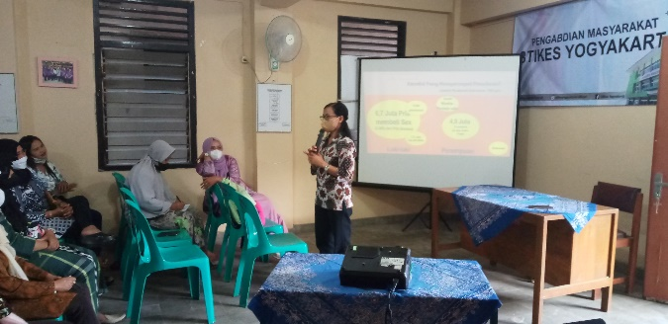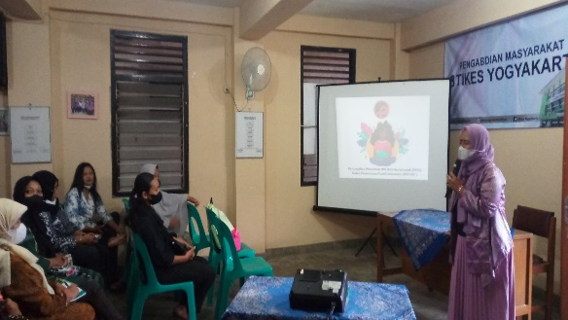
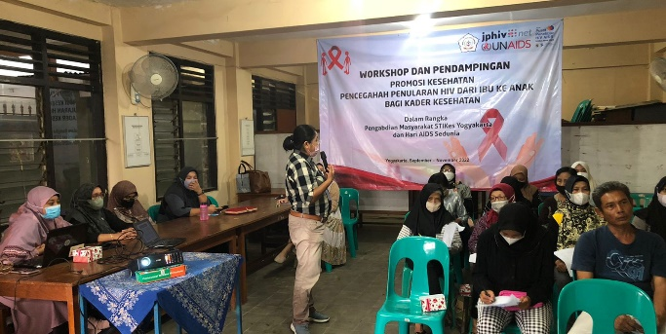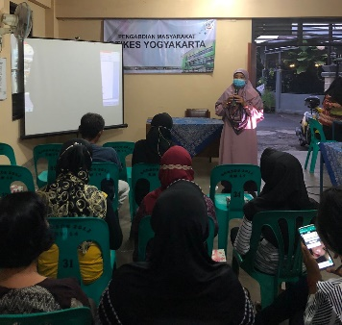
Gambar 1. Isian Materi Wokshop dari Narasumber

Setelah narasumber memberikan materi, kemudian kader diberikan instrumen kuesioner tentang hasil evaluasi pemateri dengan tujuan informasi yang diberikan narasumber dapat dipahami oleh kader kesehatan. Adapun hasil evaluasi tersebut sebagai berikut:

Gambar 2. Evaluasi Narasumber Materi "Upaya Penanggulangan HIV/AIDS di Indonesia"

Berdasarkan gambar 2. menunjukan bahwa narasumber materi “Upaya Penanggulangan HIV/AIDS di Indonesia” dalam penguasaan materi sangat baik (64,2%); kejelasan penyajian materi sangat baik (71,4%); penggunaan bahasa baik (57,1%); disiplin kehadiran baik (57,1%); dan interaksi dengan peserta sangat baik (64,2%).

Gambar 3. Evaluasi Narasumber Materi "Pencegahan Penularan HIV dari Ibu Ke Anak"

Berdasarkan gambar 3. menunjukan bahwa narasumber materi “Pencegahan Penularan HIV dari Ibu Ke Anak” dalam penguasaan materi baik (50%); kejelasan penyajian materi baik (50%); penggunaan bahasa baik (64,2%); disiplin kehadiran baik (64,2%); dan interaksi dengan peserta sangat baik (50%).

Gambar 4. Evaluasi Narasumber Materi "Stigma dan Diskriminasi Terhadap ODHA"

Berdasarkan gambar 4. menunjukan bahwa narasumber materi “Stigma dan Diskriminasi Terhadap ODHA” dalam penguasaan materi sangat baik (50%); kejelasan penyajian materi baik (64,2%); penggunaan bahasa baik (78,6%); disiplin kehadiran baik (64,2%); dan interaksi dengan peserta sangat baik (57,1%).

Kegiatan “Workshop Promosi Kesehatan Pencegahan Penularan HIV dari Ibu ke Anak (PPIA) Bagi Kader Kesehatan” yang dilaksanakan oleh STIKes Yogyakarta juga dievaluasi terkait penyelenggaraan pelaksanan kegiatannya, dengan hasil sebagai berikut:

Gambar 5. Evaluasi Pelaksanaan Kegiatan Workshop Promosi Kesehatan Pencegahan Penularan HIV dari Ibu ke Anak

Berdasarkan gambar 5. menunjukan bahwa pelaksanaan “Workshop Promosi Kesehatan Pencegahan Penularan HIV dari Ibu ke Anak (PPIA) Bagi Kader Kesehatan” yang dilaksanakan oleh STIKes Yogyakarta dalam ketepatan waktu pelaksanaan kegiatan baik (78,6%); pelayanan panitia terhadap peserta sangat baik (57,1%); hubungan tema kegiatan dengan materi yang disampaikan sangat baik (71,4%); sarana dan prasarana kegiatan baik (50%); dan informasi yang diberikan panitia sangat baik (57,1%).

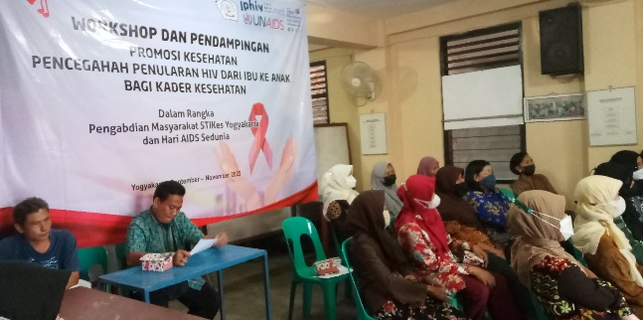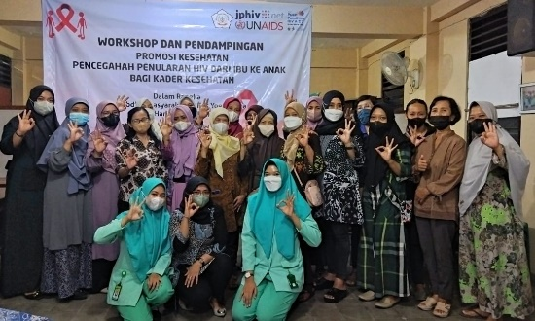

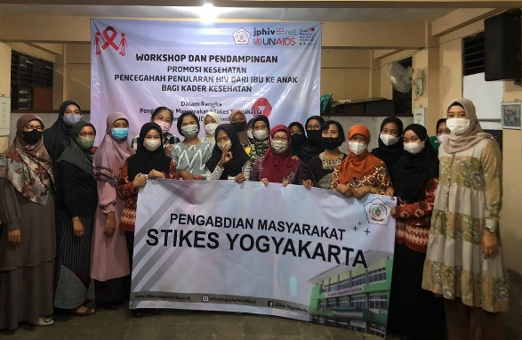
Gambar 6. Pelaksanaan Workshop Promosi Kesehatan Pencegahan Penularan HIV dari Ibu ke Anak STIKes Yogyakarta

Simpulan
Kegiatan “Workshop Promosi Kesehatan Pencegahan Penularan HIV dari Ibu ke Anak (PPIA) Bagi Kader Kesehatan” berjalan dengan lancar dengan jumlah peserta 14 orang. Evaluasi dari ketiga narasumber secara umum sebagai berikut: penguasaan materi sangat baik; kejelasan materi baik; penggunaan bahasa baik; disiplin kehadiran baik; dan interaksi dengan peserta sangat baik. Adapun evaluasi pelaksanaan workshop yang diselesnggarakan oleh tim pengabdi STIKes Yogyakarta meliputi: ketepatan waktu pelaksanaan kegiatan baik; pelayanan panitia terhadap peserta sangat baik; hubungan tema kegiatan dengan materi yang disampaikan sangat baik; sarana dan prasaran kegiatan baik; dan informasi yang diberikan panitia sangat baik.

Ucapan Terima Kasih

Terimakasih kepada Jaringan Penelitian HIV Indonesia (JPHIV-INA) yang telah memberikan sponsor dana dan STIKes Yogyakarta yang telah memfasilitasi selama pelaksanaan kegiatan workshop Promosi Kesehatan Pencegahan Penularan HIV dari Ibu ke Anak (PPIA) Bagi Kader Kesehatan.

Rujukan
Ernawati., dkk. 2020. Implementasi Kemitraan Kader Kesehatan HIV/AIDS Untuk Mengurangi Stigma Pada Orang dengan HIV/AIDS: Study Kasus. Jurnal Ilmu Keperawatan Jiwa Volume 3 No 4, Hal 513 - 526, November 2020.
Dinkes DIY. 2020. Profil Kesehatan Provinsi DI Yogyakarta Tahun 2020. Pemerintah Provinsi Daerah Istimewa Yogyakarta.
Dinkes Yogyakarta, 2020. Profil Kesehatan Kota Yogyakarta Tahun 2020 (Data Tahun 2019). Pemerintah Kota Yogyakarta.
Jovani, A. 2016. Belajar Dari Desa: PKK Sebagai Organisasi Gerakan Perempuan. Jurnal. Arist. Vol. 4 No.1.
Kemenkes RI. 2012. Pedoman Nasional Pencegahan Penularan HIV dari Ibu ke Anak (PPIA). Edisi kedua. Jakarta: Kementerian Kesehatan RI.
Kemenkes RI. 2013. Rencana Aksi Nasional Pencegahan Penularan HIV dari Ibu ke Anak (PPIA) Indonesia 2013-2017. Jakarta: Kementerian Kesehatan RI.
Sohimah., dkk. 2020. Pelatihan Pencegahan dan Deteksi Kelompok Risiko HIV/AIDS Ibu Hamil Pada Kader Kesehatan di Desa Slarang. Jurnal Pengabdian Masyarakat Al-Irsyad Vol. II, No. 2. Oktober 2020.
Theresia, RM., dkk. 2019. Promosi Kesehatan Pencegahan dan Penanggulangan Penyakit HIV/AIDS di Karang Taruna X dan Y Cinere, Depok. Jurnal Bakti Masyarakat Indonesia. Vol. 2, No. 2, November 2019, Hal. 55-61.

